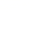
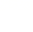
专题12 解答题25题（代几综合题）（16区）
一、解答题
1．（2023·上海杨浦·二模）已知是的直径，弦，垂足为点，点在直径上（与、不重合），，连接并延长与交于点．
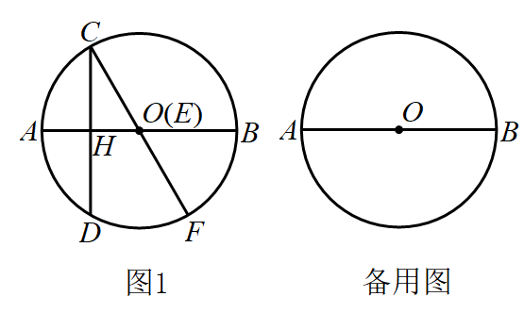
(1)如图1，当点与点重合时，求的度数；
(2)连接交弦于点，如果，求的值；
(3)当四边形是梯形时，且，求的长．

2．（2023·上海浦东新·统考二模）已知：的直径，C是的中点，D是上的一个动点（不与点A、B、C重合），射线交射线于点E．
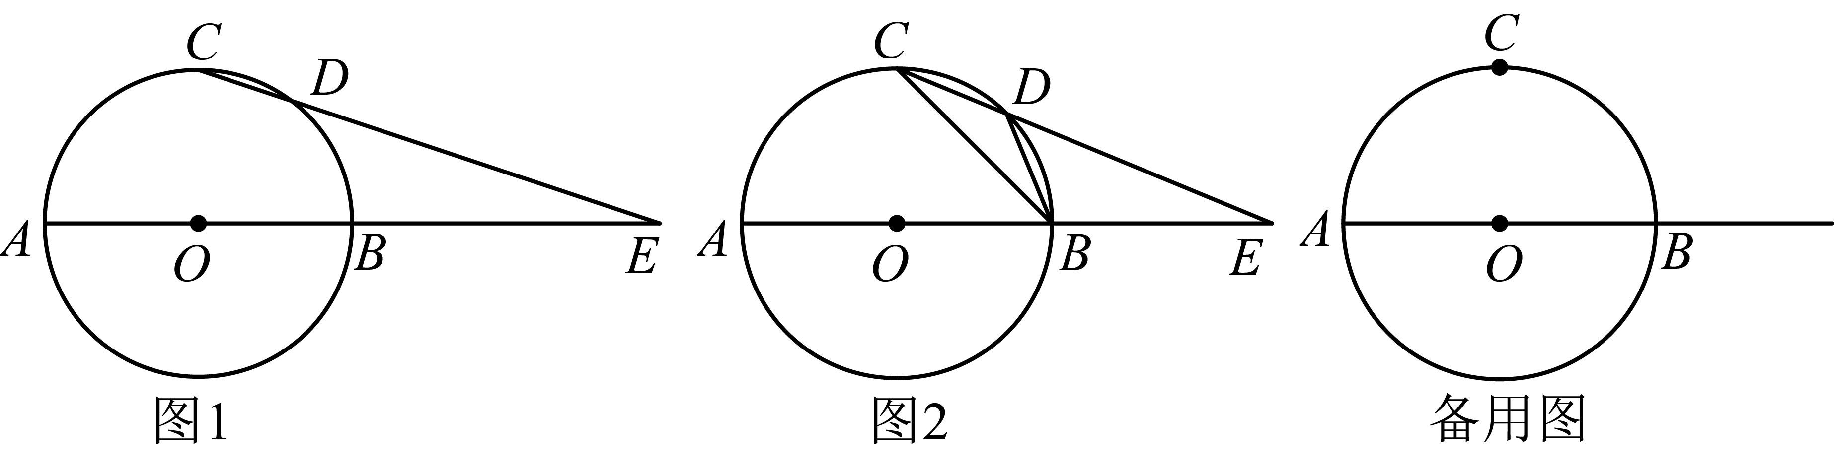
(1)如图1，当，求线段的长；
(2)如图2，当点D在上运动时，连接中是否存在度数保持不变的角？如果存在，请指出这个角并求其度数；如果不存在，请说明理由；
(3)连接，当是以为腰的等腰三角形时，求与面积的比值．

3．（2023·上海松江·统考二模）如图，是半圆O的直径，C是半圆O上一点，点与点O关于直线对称，射线交半圆O于点D，弦AC交于点E、交于点F．
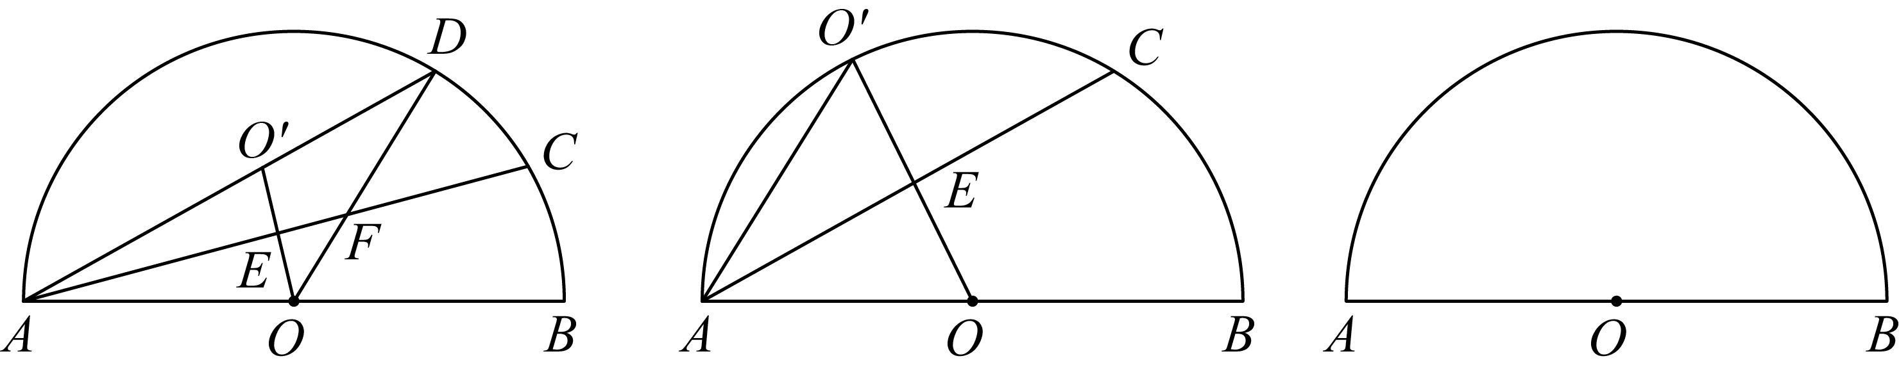
(1)如图，如果点恰好落在半圆O上，求证：；
(2)如果，求的值；
(3)如果，求的长．

4．（2023·上海嘉定·统考二模）在中，， 点P在线段上，，交于点D，过点B作，垂足为E，交的延长线于点F．
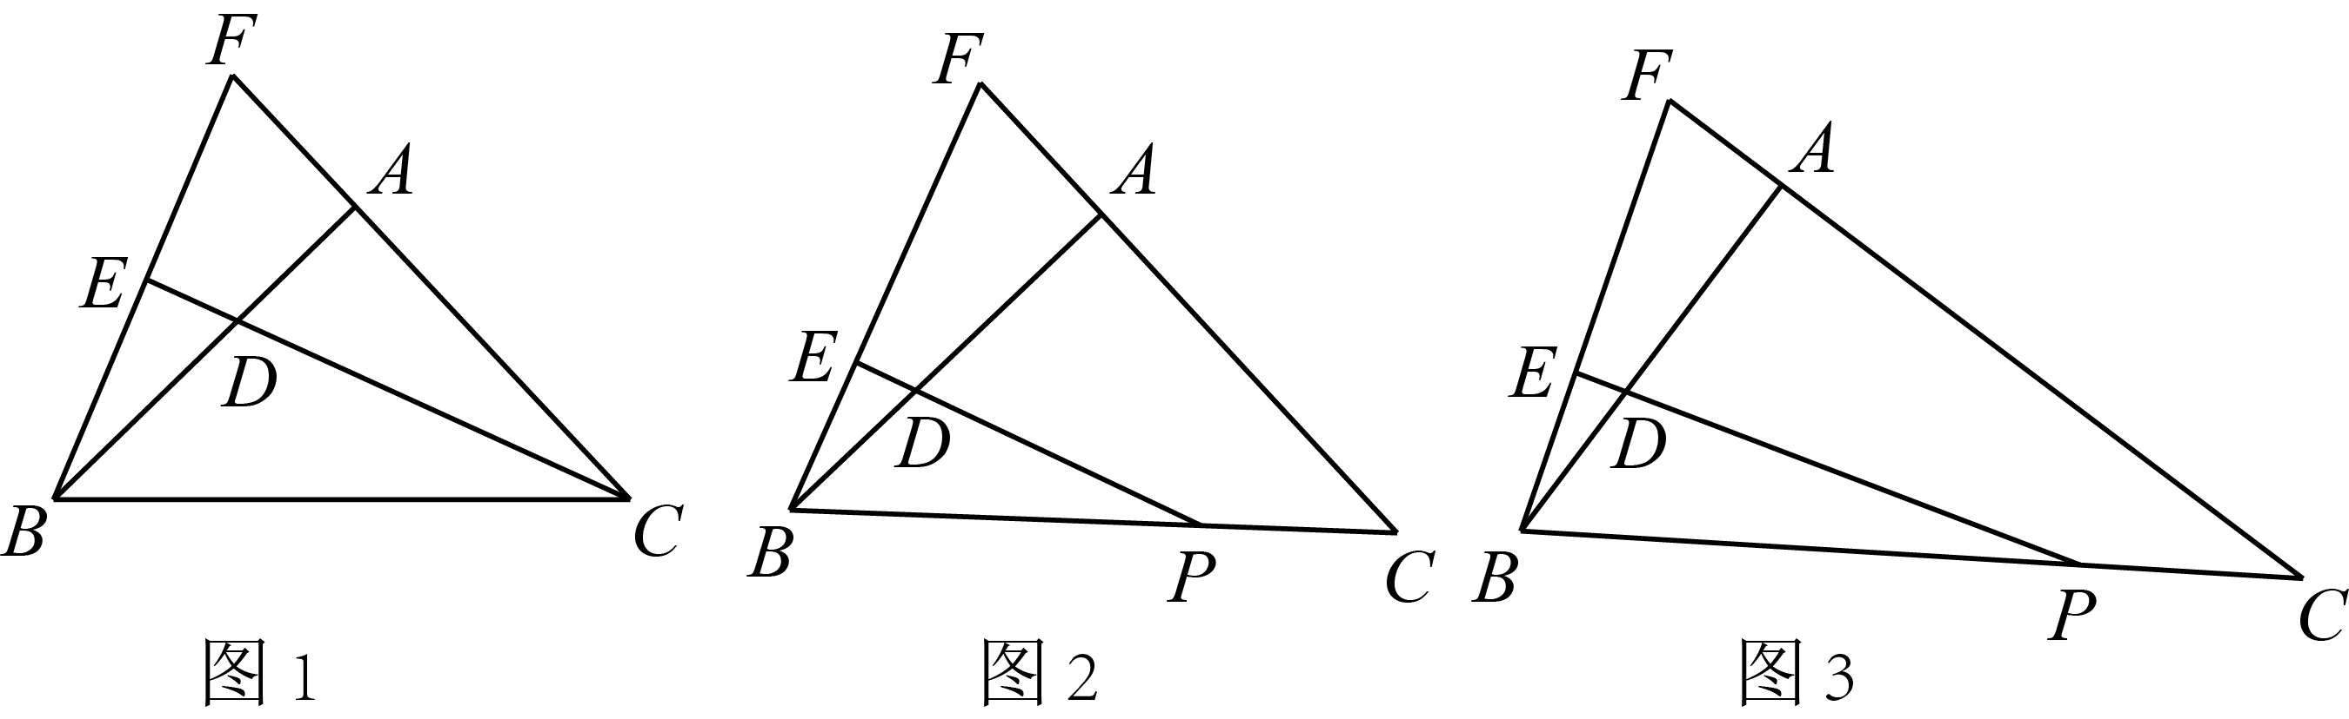
(1)如果，
①如图1当点P与点C重合时，求证： ；
②如图，当点在线段上，且不与点、点重合时，问： ①中的“”仍成立吗?请说明你的理由；
(2)如果，如图11，已知 (n为常数)，当点P在线段上，且不与点B、点C重合时，请探究的值(用含n的式子表示)，并写出你的探究过程．

5．（2023·上海宝山·统考二模）如图，已知半圆O的直径，C是圆外一点，的平分线交半圆O于点D，且，联结交于点E．
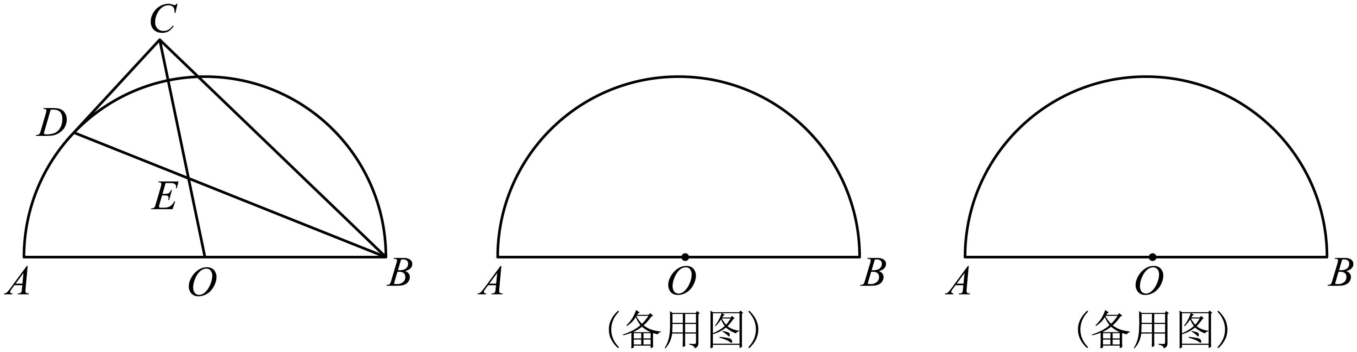
(1)当时，求的长；
(2)当时，求的值；
(3)当为直角三角形时，求的值．

6．（2023·上海徐汇·统考二模）已知：如图1，四边形ABCD中，，．
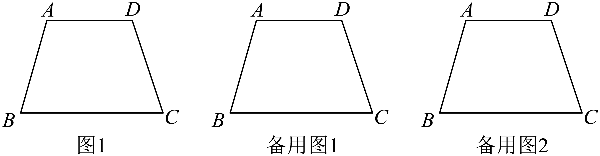
(1)求证：四边形ABCD是等腰梯形；
(2)边CD的垂直平分线EF交CD于点E，交对角线AC于点P，交射线AB于点F．
①当时，设AD长为x，试用x表示AC的长；
②当时，求的值．

7．（2023·上海崇明·统考二模）如图，在中，，，．点D是边上一动点（不与A、C重合），联结，过点C作，分别交、于点E、F．
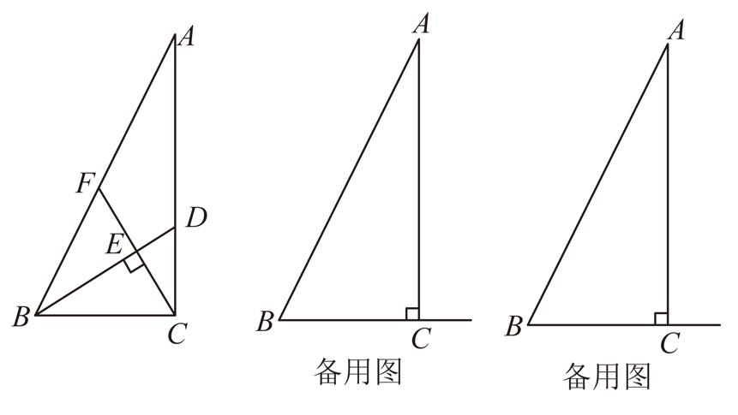
(1)当时，求的正切值；
(2)设，，求y关于x的函数解析式，并写出x的定义域；
(3)联结并延长，与边的延长线相交于点G，若与相似，求的值．

8．（2023·上海闵行·统考二模）如图，在中，，，以为边作（点D、A在直线的异侧），且满足，．
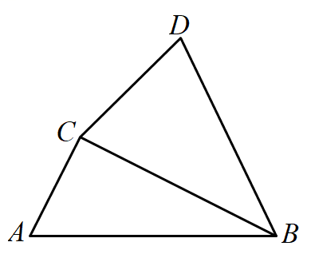
(1)求证：；
(2)设点E为边的中点，连结并延长交边于点F，当为直角三角形时，求边的长；
(3)设，，求y关于x的函数解析式并写出定义域．

9．（2023·上海黄浦·统考二模）如图，在菱形中，，E是边上一点，过点E作，垂足为点H，点G在边上，且，连接，分别交于点M、N．
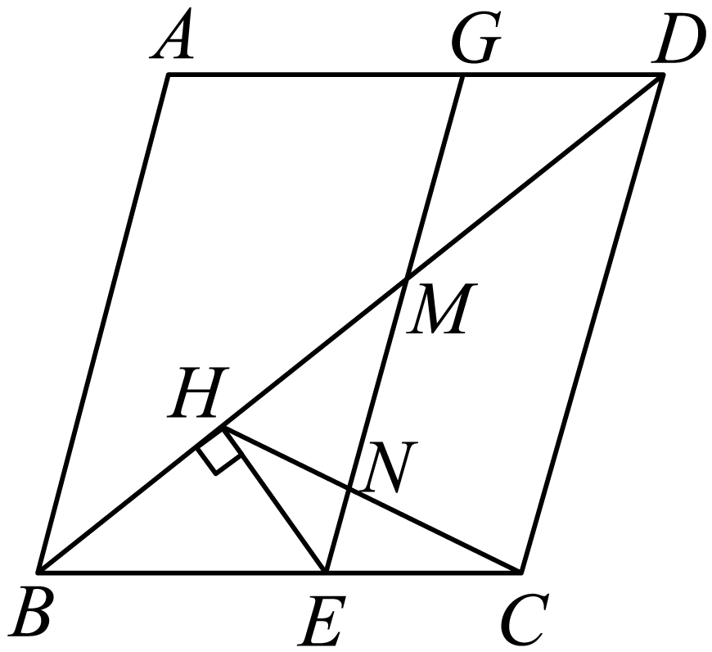
(1)已知，
①当时，求的面积；
②以点H为圆心，为半径作圆H，以点C为圆心，半径为1作圆C，圆H与圆C有且仅有一个公共点，求的值；
(2)延长交边于点P，当设，请用含x的代数式表示的值．

10．（2023·上海静安·统考二模）如图，扇形的半径为，圆心角，点是上的动点（点不与点、重合），点、分别在半径、上，四边形为矩形，点在线段上，且．
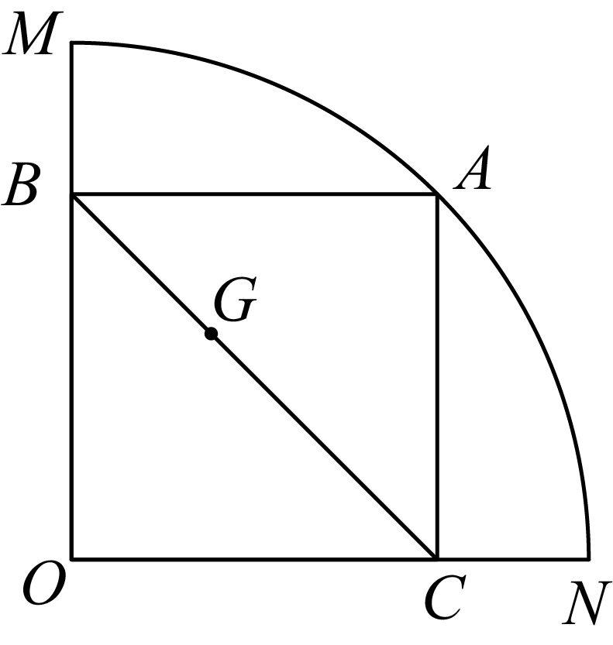
(1)求证：；
(2)如图，以为顶点、为一边，作，射线交射线于点，联结，
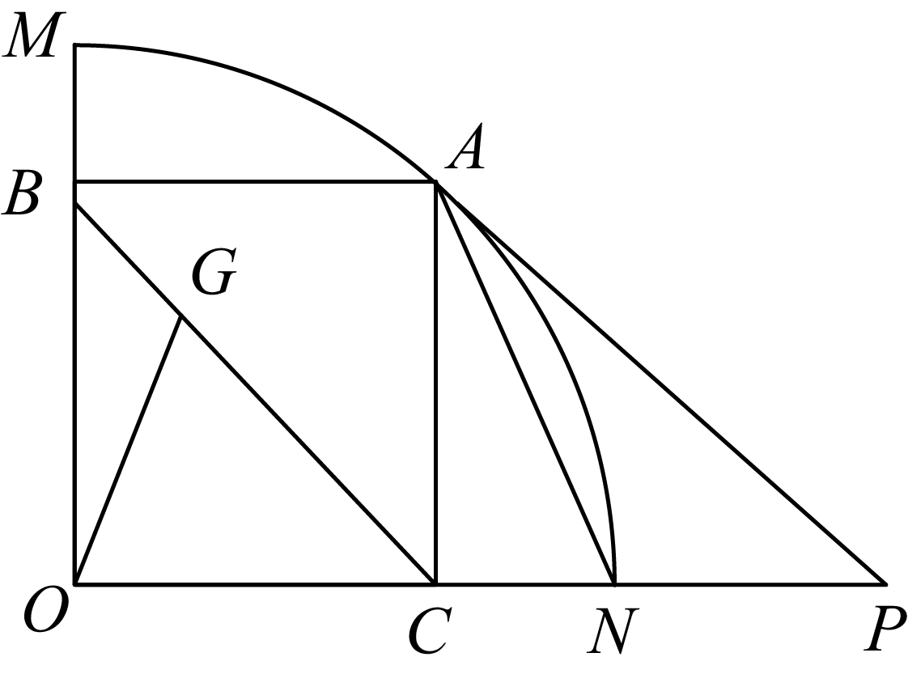
①当时，求与的面积之比；
②把沿直线翻折后记作，当时，求的正切值．

11．（2023·上海金山·统考二模）如图，已知在中，，点是边中点，在边上取一点，使得，延长交延长线于点．
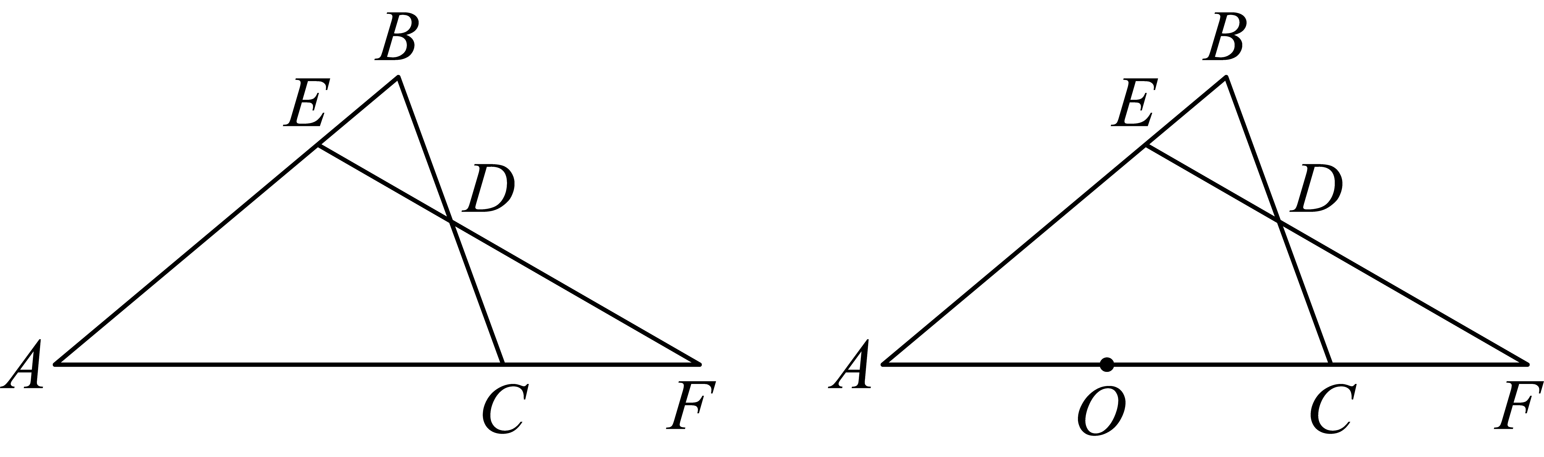
(1)求证：；
(2)设的中点为点，
①如果为经过、、三点的圆的一条弦，当弦恰好是正十边形的一条边时，求的值；
②经过、两点，联结、，当，，时，求的半径长．

12.（2023上海普陀二模） (本题满分14分，第(1)小题满分5分，第(2)小题满分5分，第(3)小题满分4分)
如图11,半圆0的直径AB=4,点C是上一点(不与点A、B重合)，点D是的
中点，分别联结AC、BD .
(1)当AC是圆0的内接正六边形的边时，求BD的长;
(2)设AC=x，BD=y,求y与x之间的函数解析式，并写出x的取值范围;
(3)定义:三角形一边上的中线把这个三角形分成两个小三角形，如果其中有一一个小三角
形是等腰三角形，且这条中线是这个小三角形的腰，那么这条中线就称为这个三角形的中腰线.分别延长AC、BD相交于点P，联结PO. PO是△PAB的中腰线，求AC的长.
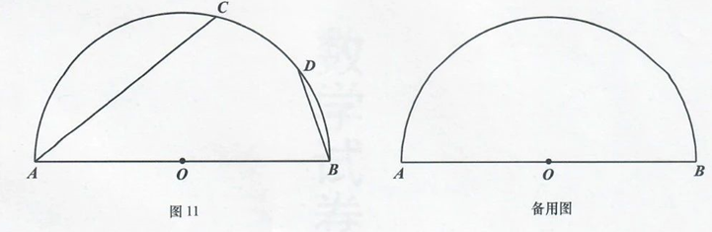

13.（2023上海长宁二模）
（本题满分14分，第（1）小题4分；第（2）小题4分；第（3）小题6分）
如图1，在中，，以点为圆心、为半径的⊙交边于点，点在边上，满足，过点作交于点，垂足为点.
（1）求证：∽；
（2）延长与的延长线交于点，如图2所示，求的值；
（3）以点为圆心、为半径作⊙，当，时，请判断⊙与⊙的位置关系，并说明理由.
（图1） （图2）
（备用图）

14．（2023上海青浦二模）25．（本题满分14分，其中第（1）小题5分，第（2）①小题5分，第（2）②小题4分）
如图9，半圆O的直径AB=10，点C在半圆O上，BC=6，CH⊥AB，垂足为点H，点D是弧AC上一点．
（1）若点D是弧AB的中点，求tan∠DOC的值；
（2）联结BD交半径OC于点E，交CH于点F，设OE=m．
①用含m的代数式表示线段CF的长；
②分别以点O为圆心OE为半径、点C为圆心CF为半径作圆，当这两个圆相交时，求m取值范围．
图9
O
A
B
H
C

15.（2023上海奉贤二模）25．（本题满分14分，第(1)小题满分4分，第（2）(3)小题满分5分）
在梯形ABCD中，AD//BC，AD=4，∠ABC=90°，BD=BC，过点C作对角线BD的垂线，垂足为E，交射线BA于点F.
（1）如图10，当点F在边AB上时，求证：△ABD≌△ECB；
（2）如图11，如果F是AB的中点，求FE:EC的值；
（3）联结DF，如果△BFD是等腰三角形，求BC的长．
E
图10
A
B
C
D
F
E
图11
A
B
C
D
F
16.（2023上海虹口二模）（本题满分14分，第（1）小题4分，第（2）小题4分，第（3）小题6分）
如图11，在菱形ABCD中，AB=，点P在对角线BD上，tan∠DBC=，⊙O是△PAB
的外接圆，点B与点P之间的距离记为m．
（1）如图12，当PA=PB时，联结OB，求证：OB⊥BC；
（2）延长AP交射线BC于点Q，如果△ABQ是直角三角形，求PQ的长；
（3）当圆心O在菱形ABCD外部时，用含m的代数式表示⊙O的半径，并直接写出m的取值范围．
图11
C
A
B
D
P
O
图12
C
A
B
D
P
O
备用图
C
A
B
D

